附件6
关于医师资格考试考生网上报名
单位增补方法的说明

网上报名系统中对系统中尚未收录的工作单位，考生可登陆国家医学考试网在线申报系统，按系统提示进行确认、填写有关信息，并根据要求上传扫描材料。具体操作步骤如下：
1.登陆国家医学考试网考生服务系统；
2.点击个人信息；
3.点击工作单位后年的…；
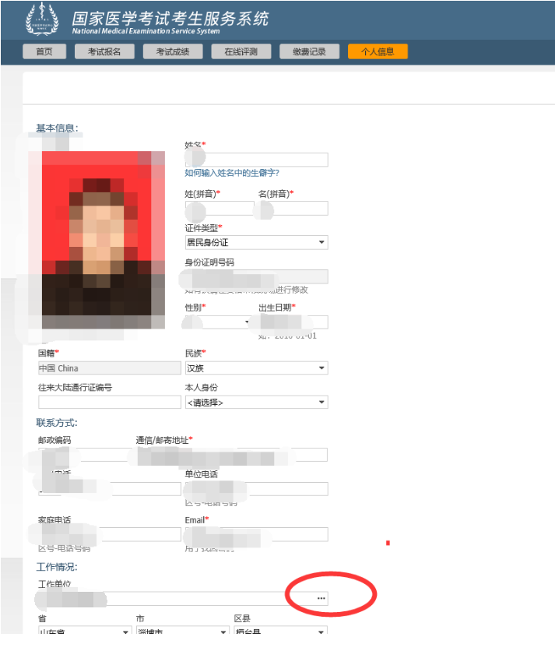
4.点击未找到单位；
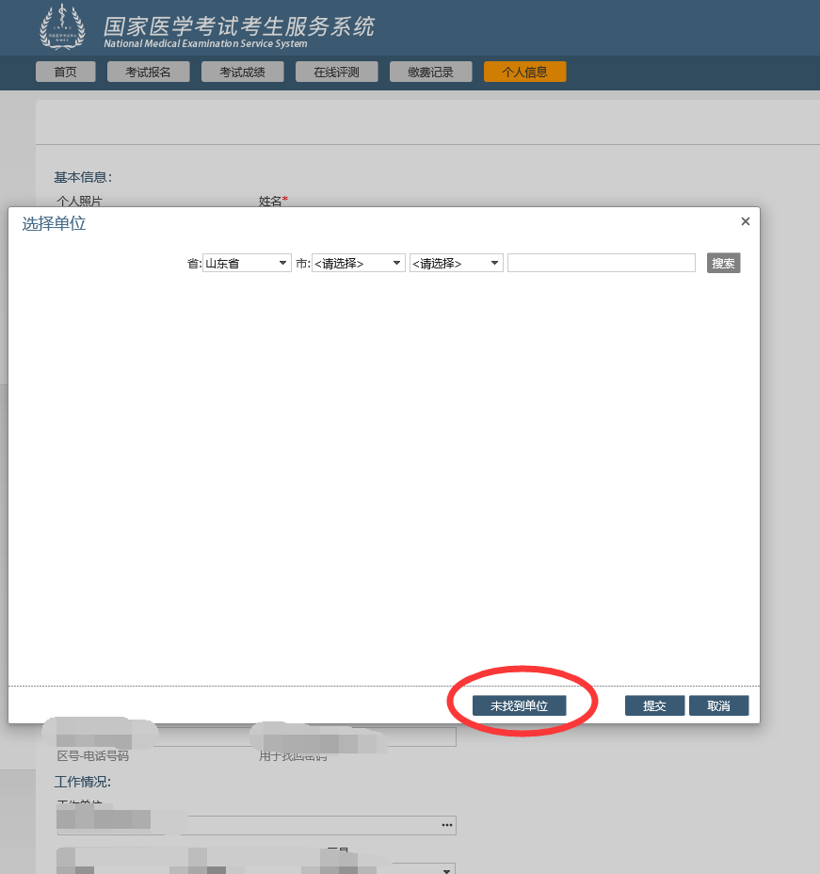
5.继续点击未找到单位
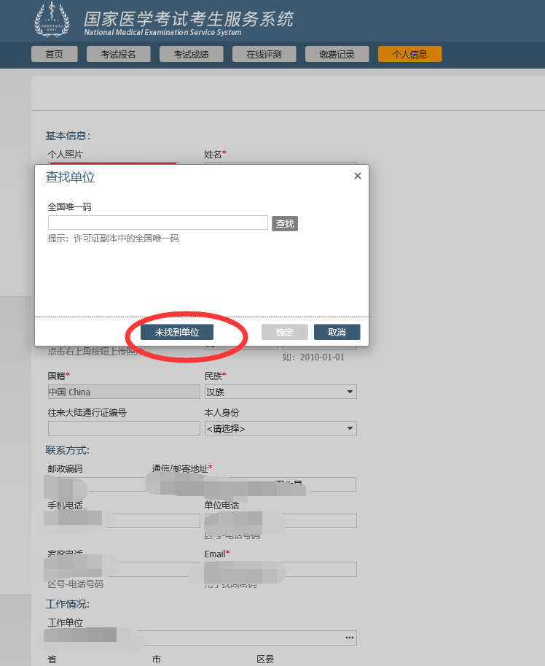
6.点击申请入口
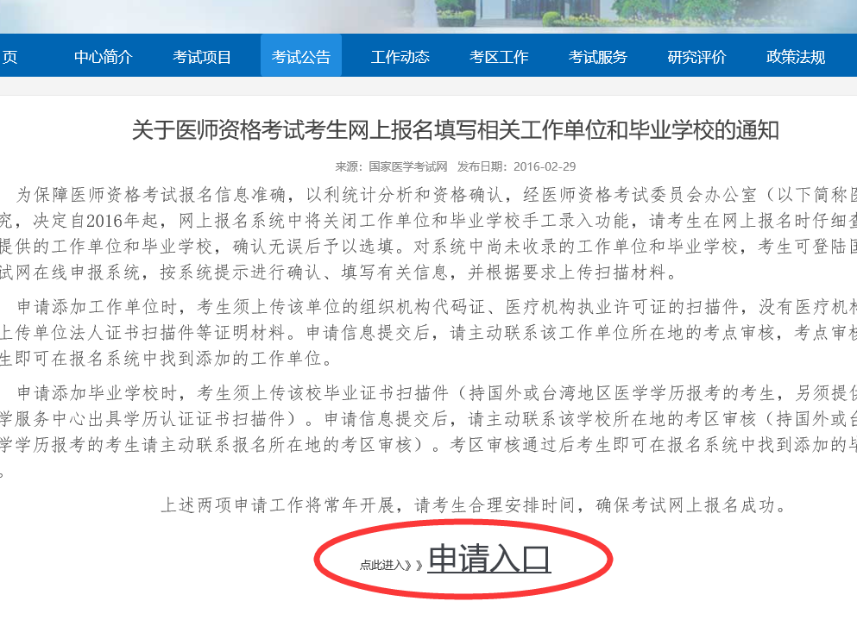
7.选择搜索框内相关信息后点击搜索按钮；
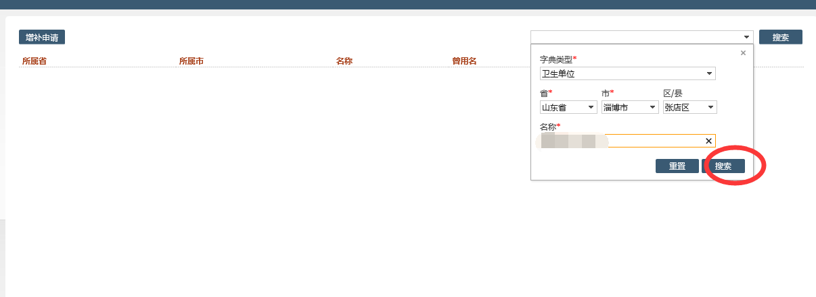
8.点击增补申请；
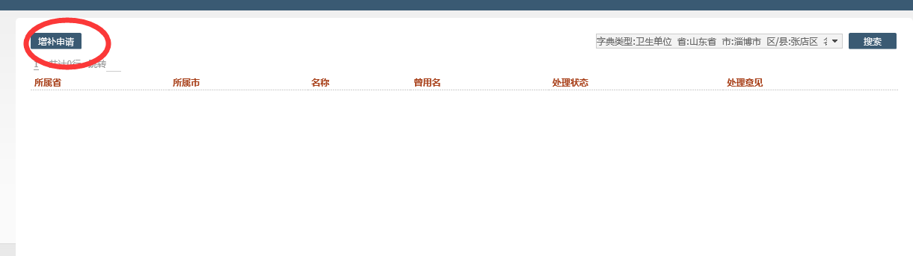
9.根据单位信息填写增补申请，并上传组织机构代码证（三合一证）及医疗机构执业许可证，并点击提交。
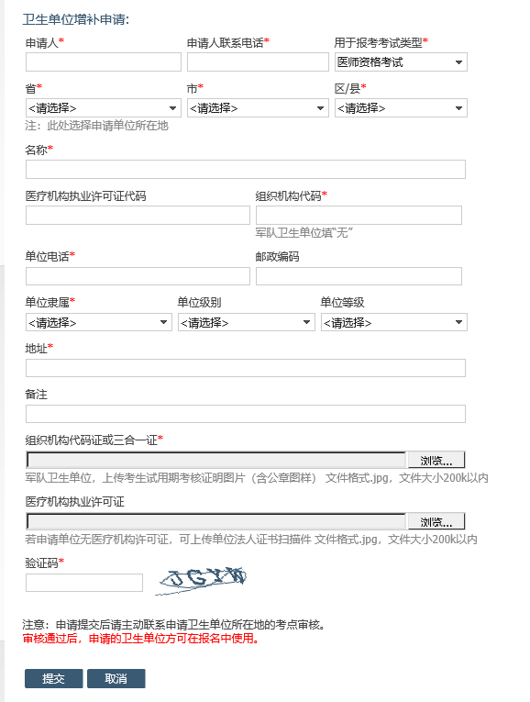
申注：请添加工作单位时，考生须上传该单位的组织机构代码证和医疗机构执业许可证的扫描件，非现役军人在部队医院试用或执业的，须提供军队医疗机构对外有偿服务许可证或单位红头文件证明。中医备案诊所提供《中医诊所备案证》。申请信息提交后，请主动联系该工作单位所在地的考点审核，考点审核通过后考生即可在报名系统中找到添加的工作单位。

